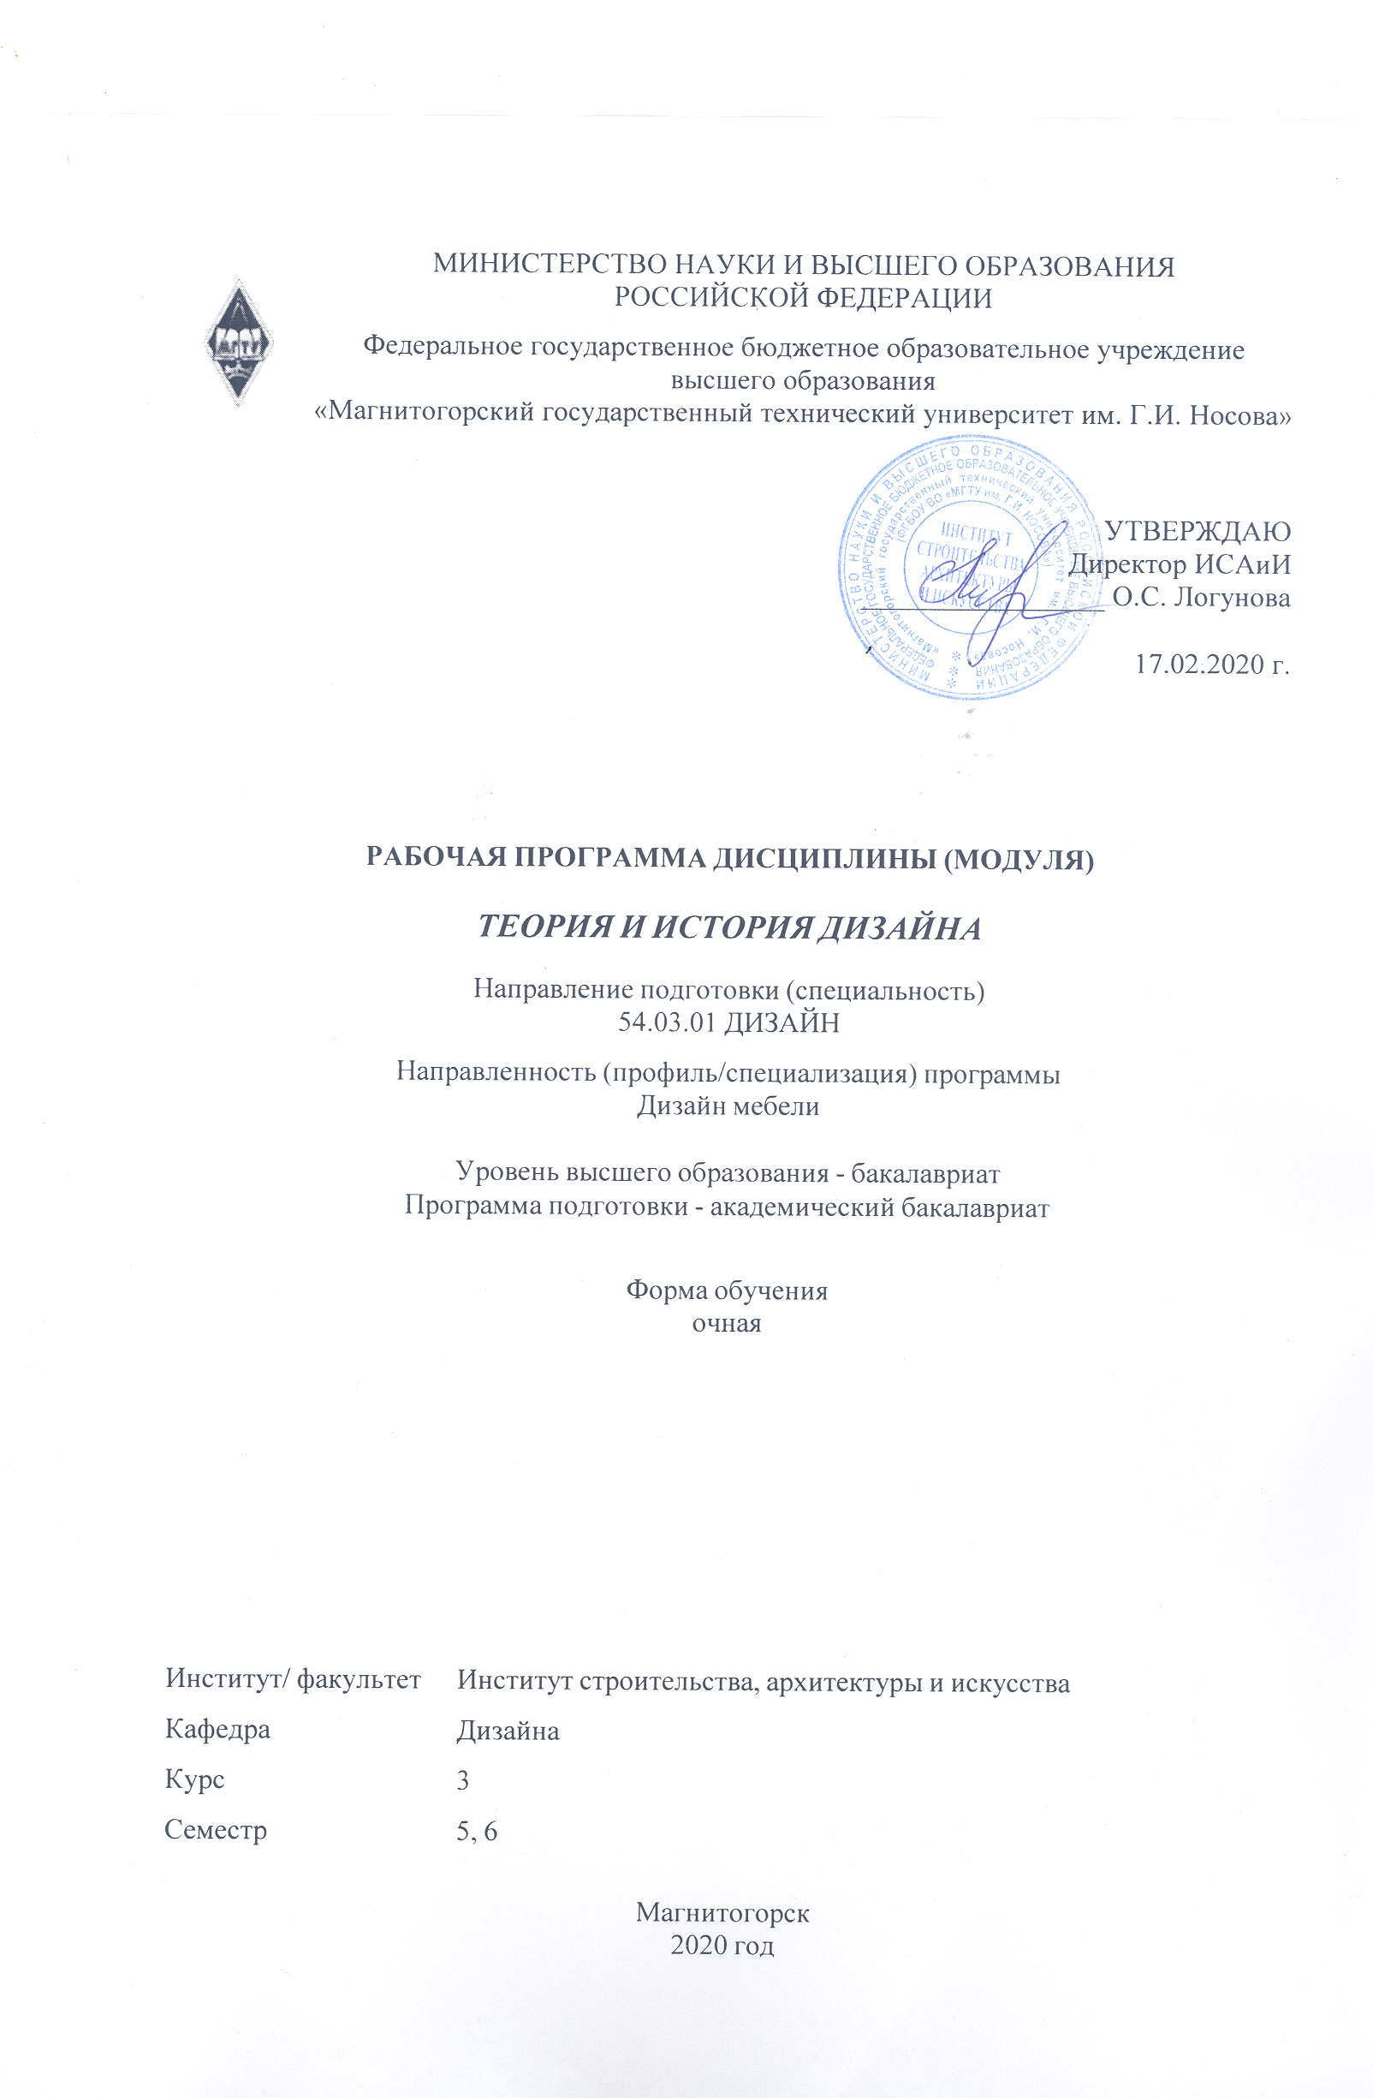

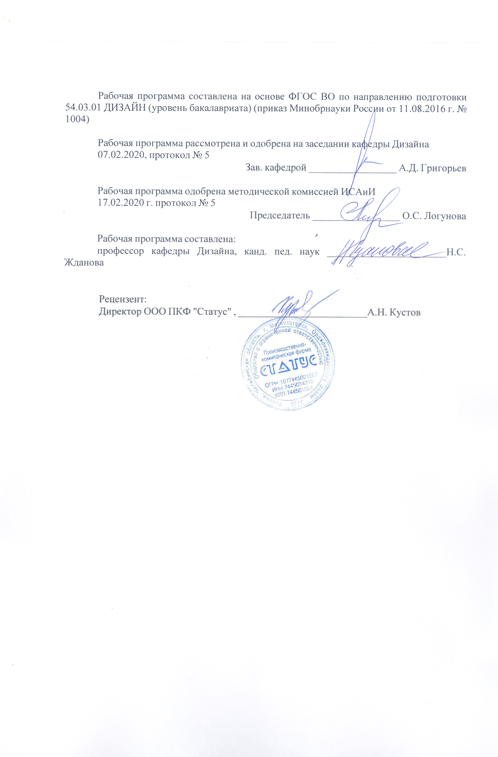

Лист актуализации рабочей программы
Рабочая программа пересмотрена, обсуждена и одобрена для реализации в 2021 - 2022 учебном году на заседании кафедры Дизайна
Протокол от __ __________ 20__ г. № __
Зав. кафедрой _________________ А.Д. Григорьев
Рабочая программа пересмотрена, обсуждена и одобрена для реализации в 2022 - 2023 учебном году на заседании кафедры Дизайна
Протокол от __ __________ 20__ г. № __
Зав. кафедрой _________________ А.Д. Григорьев
Рабочая программа пересмотрена, обсуждена и одобрена для реализации в 2023 - 2024 учебном году на заседании кафедры Дизайна
Протокол от __ __________ 20__ г. № __
Зав. кафедрой _________________ А.Д. Григорьев
Рабочая программа пересмотрена, обсуждена и одобрена для реализации в 2024 - 2025 учебном году на заседании кафедры Дизайна
Протокол от __ __________ 20__ г. № __
Зав. кафедрой _________________ А.Д. Григорьев

1 Цели освоения дисциплины (модуля)
Целью освоения дисциплины «Теория и история дизайна» являются осмысление значения дизайн-деятельности в формировании материально-художественной культуры общества и приобретение профессиональных компетенций художественного проектирования.
2 Место дисциплины (модуля) в структуре образовательной программы
Дисциплина Теория и история дизайна входит в базовую часть учебного плана образовательной программы.
Для изучения дисциплины необходимы знания (умения, владения), сформированные в результате изучения дисциплин/ практик:
Эргономика
Цветоведение. Химия и физика цвета
Пропедевтика
История
Философия
Проектная графика
Академическая живопись
Академический рисунок
Знания (умения, владения), полученные при изучении данной дисциплины будут необходимы для изучения дисциплин/практик:
Региональные особенности дизайна Южного Урала
Производственная – преддипломная практика
Фирменный стиль предприятия
Подготовка к сдаче и сдача государственного экзамена
Подготовка к защите и защита выпускной квалификационной работы
Основы стилеобразования в дизайне
История регионального дизайна Урала
Научные исследования в области дизайна
Научные исследования в области полиграфического продукта
3 Компетенции обучающегося, формируемые в результате освоения
дисциплины (модуля) и планируемые результаты обучения
В результате освоения дисциплины (модуля) «Теория и история дизайна» обучающийся должен обладать следующими компетенциями:
Структурный  элемент  компетенции | Планируемые результаты обучения
ОПК-6 способностью решать стандартные задачи профессиональной деятельности на основе информационной и библиографической культуры с применением информационно-коммуникационных технологий и с учетом основных требований информационной безопасности
Знать | -способы решения стандартных задач профессиональной деятельности на основе информационной и библиографической культуры с применением информационно-коммуникационных технологий и с учетом основных требований информационной безопасности

Уметь | -решать стандартные задачи профессиональной деятельности на основе информационной и библиографической культуры с применением инфор-мационно-коммуникационных технологий и с учетом основных требова-ний информационной безопасности;
Владеть | - способностью решать стандартные задачи профессиональной дея- тельности на основе информационной и библиографической культуры с применением информационно-коммуникационных технологий и с учетом основных требований информационной безопасности.
ОПК-7 способностью осуществлять поиск, хранение, обработку и анализ информации из различных источников и баз данных, представлять ее в требуемом формате с использованием информационных, компьютерных и сетевых технологий
Знать | -пути осуществления поиска, хранения, обработки и анализа информации из различных источников и баз данных по истории дизайна;  -пути представления информации в требуемом формате с использовани-ем информационных, компьютерных и сетевых технологий по теории дизайна;
Уметь | - осуществлять поиск, хранение, обработку и анализ информации из различных источников и баз данных по истории дизайна;  -представлять информацию в требуемом формате с использованием информационных, компьютерных и сетевых технологий по теории дизайна;
Владеть | - способностью осуществлять поиск, хранения, обработку и анализ информации из различных источников и баз данных по истории дизайна;  -способностью представления информации в требуемом формате с использованием информационных, компьютерных и сетевых технологий по теории дизайна.
ПК-12 способностью применять методы научных исследований при создании дизайн- проектов и обосновывать новизну собственных концептуальных решений
Знать | -методы научных исследований при анализе дизайн-проектов и обосновы-вать новизну концептуальных решений;
Уметь | -применять методы научных исследований при анализе дизайн- проектов и обосновывать новизну концептуальных решений;
Владеть | -способностью применять методы научных исследований при анализе дизайн-проектов и обосновывать новизну концептуальных решений.

 | 4. Структура, объём и содержание дисциплины (модуля)
Общая трудоемкость дисциплины составляет 6 зачетных единиц 216 акад. часов, в том числе:
– контактная работа – 111,6 акад. часов:
– аудиторная – 104 акад. часов;
– внеаудиторная – 7,6 акад. часов
– самостоятельная работа – 68,7 акад. часов;
– подготовка к экзамену – 35,7 акад. часа

Форма аттестации - зачет, экзамен
Раздел/ тема  дисциплины |  | Семестр | Аудиторная  контактная работа  (в акад. часах) |  |  | Самостоятельная работа студента | Вид самостоятельной  работы | Форма текущего контроля успеваемости и  промежуточной аттестации | Код компетенции
 |  | Семестр | Лек. | лаб.  зан. | практ. зан.
1. Дизайн как результат развития предметного творчества человека
1.1 Тема: история и сущность предметного творчества человека.  Канонический, прототипный и проектный виды предметного творчества человека. |  | 5 | 2 |  |  |  | Самостоятельное изучение учебной и научно литературы. | Текущий контроль успева-емости | ОПК-7
1.2 Тема: место дизайна в системе предметного творчества человека |  | 5 | 2 |  |  |  | Поиск дополнительной информации по заданной теме (работа с библиографичес ким материалами, справочниками, каталога-ми, словарями, энциклопедиями ). | Текущий контроль успеваемости | ОПК-7
1.3 Тема: причины возникновения и развития дизайна в современном мире. |  | 5 | 2 |  |  |  | Поиск дополнительной информации по заданной теме (работа с библиографичес ким материалами, справочниками, каталога-ми, словарями, энциклопедиями ). | Текущий контроль успеваемости | ОПК-7
1.4 Тема:роль дизайнерских школ в становлении художественного проектирования. |  | 5 | 2 |  |  |  | Самостоятельны й про-смотр видео-фильма и письменные ответы на поставленные вопросы | Текущий контроль успеваемости | ОПК-7
1.5 Тема: определение дизайна как специфической сферы деятельности |  | 5 | 6 |  |  | 12 | Самостоятельное изучение учебной и научно литературы. | Текущий контроль успеваемости | ОПК-6, ОПК-7
Итого по разделу |  |  | 14 |  |  | 12
2. Эволюция дизайнерского творчества.
2.1 Тема: предметно-пространственная среда как результат творчества человека. |  | 5 | 2 |  |  | 4,1 | Установление общего и различного между разны-ми компонентами предметно- пространственно й среды. | Текущий контроль успеваемости | ОПК-6, ОПК-7
2.2 Тема: общая классификация современных видов дизайна  . |  | 5 | 2 |  |  | 2 | Поиск дополнительной информации по заданной теме (работа с библиографичес ким материалами, справочниками, каталогами, словарями, энциклопедиями ). | Текущий контроль успеваемости -выполнение практической работы | ОПК-6, ОПК-7
2.3 Тема: эволюция западного дизайна. |  | 5 | 2 |  |  | 2 | Самостоятельное изучение учебной и научно литературы | Текущий контроль успеваемости -выполнение практической работы | ОПК-7, ПК-12
2.4 Тема: особенности возникновения предпосылок протодизайна в России |  | 5 | 2 |  |  | 2 | Самостоятельное изучение учебной и научно литературы | Текущий контроль успеваемости | ОПК-6, ОПК-7, ПК-12
Итого по разделу |  |  | 8 |  |  | 10,1
3. Сущность проектной деятельности.
3.1 Тема: процесс художественного проектирования |  | 5 | 2 |  |  | 2 | Самостоятельное изучение учебной и научно литературы | Текущий контроль успеваемости | ОПК-6, ПК-12
3.2 Тема: процесс художественного проектирования. |  | 5 | 2 |  |  | 2 | Самостоятельное изучение учебной и научно литературы | Текущий контроль успеваемости | ОПК-6, ОПК-7, ПК-12
3.3 Тема: средства художественного проектирования |  | 5 | 2 |  |  | 2 | Самостоятельное изучение учебной и научно литературы | Текущий контроль успеваемости | ОПК-7, ПК-12
3.4 Тема: средства художественного проектирования |  | 5 | 2 |  |  | 2 | Самостоятельное изучение учебной и научно литературы | Текущий контроль успеваемости | ОПК-7, ПК-12
3.5 Критика и оценка дизайн-проектов. Экспертиза. |  | 5 |  |  |  | 2 | Поиск дополнительной информации по заданной теме (работа с библиографичес ким материалами, справочниками, каталога-ми, словарями, энциклопедиями ). | Текущий контроль успеваемости | ОПК-7, ПК-12
Итого по разделу |  |  | 8 |  |  | 10
4. Дизайн второй половины ХХ века
4.1 Тема: Национальные особенности в дизайне разных стран. Продолжение конструктивизма в советской архитектуре и дизайне |  | 5 |  |  |  |  | Выполнение самоконтроля по заданной теме | Текущий контроль успеваемости | ОПК-6, ОПК-7, ПК-12
4.2 Тема: ВНИИТЭ –новый этап в раз-витии отечественного дизайна. |  | 5 | 2 |  |  |  | Поиск дополнительной информации по заданной теме (работа с библиографичес ким материалами, справочниками, каталога-ми, словарями, энциклопедиями ). | Текущий контроль успеваемости | ОПК-6, ОПК-7, ПК-12
4.3 Тема: дизайн 60-х годов ХХ века: бунт и противоречия. |  | 5 | 2 |  |  | 2 | Самостоятельное изучение учебной и научно литературы | Текущий контроль успеваемости | ОПК-6, ОПК-7, ПК-12
4.4 Тема: дизайн рубежа ХХ –ХХI века. Цифровое искусство и дизайн. |  | 5 | 2 |  |  |  | Поиск иллюстраций к терминам и понятиям дизайна для глоссария в образовательном портале МГТУ. | Текущий контроль успеваемости | ОПК-6, ОПК-7, ПК-12
4.5 Тема: хайтек в архитектуре и дизайне. |  | 5 |  |  |  |  | Самостоятельное изучение учебной и научно литературы | Текущий контроль успеваемости | ОПК-6, ОПК-7, ПК-12
Итого по разделу |  |  | 6 |  |  | 2
Итого за семестр |  |  | 36 |  |  | 34,1 |  | зачёт
Итого по дисциплине |  |  | 36 |  |  | 34,1 |  | зачет, экзамен | ОПК-7,ОПК- 6,ПК-12

5 Образовательные технологии
Реализация компетентностного подхода предусматривает использование в учебном процессе активных и интерактивных форм проведения занятий в сочетании с внеаудиторной работой с целью формирования и развития профессиональных навыков обучающихся.
При обучении студентов дисциплине «Теория и история дизайн» следует осуществлять следующие образовательные технологии:
1. Традиционные образовательные технологии ориентируются на организацию образовательного процесса, предполагающую прямую трансляцию знаний от преподавателя к студенту (преимущественно на основе объяснительно-иллюстративных методов обучения).
Формы учебных занятий с использованием традиционных технологий:
Информационная лекция – последовательное изложение материала в дисциплинарной логике, осуществляемое преимущественно вербальными средствами (монолог преподавателя).

2. Технологии проблемного обучения – организация образовательного процесса, которая предполагает постановку проблемных вопросов, создание учебных проблемных ситуаций для стимулирования активной познавательной деятельности студентов.
Формы учебных занятий с использованием технологий проблемного обучения:
Проблемная лекция – организация учебной работы, направленная на решение комплексной учебно-познавательной задачи, требующей от студента применения как научно-теоретических знаний, так и практических навыков по обработке полученной информации.

3. Интерактивные технологии – организация образовательного процесса, которая предполагает активное и нелинейное взаимодействие всех участников, достижение на этой основе личностно значимого для них образовательного результата. Наряду со специализированными технологиями такого рода принцип интерактивности прослеживается в большинстве современных образовательных технологий.
Формы учебных занятий с использованием специализированных интерактивных технологий:
Лекция-дискуссия – коллективное обсуждение какого-либо спорного вопроса, про-блемы, выявление мнений в группе (межгрупповой диалог, дискуссия как спор-диалог).
4. Информационно-коммуникационные образовательные технологии – организация образовательного процесса, основанная на применении специализированных программных сред и технических средств работы с информацией.
Формы учебных занятий с использованием информационно-коммуникационных технологий:
Лекция-визуализация – изложение содержания сопровождается презентацией (демонстрацией учебных материалов, представленных в различных знаковых системах, в т.ч. иллюстративных, графических, аудио- и видеоматериалов).

6 Учебно-методическое обеспечение самостоятельной работы обучающихся
Представлено в приложении 1.
7 Оценочные средства для проведения промежуточной аттестации
Представлены в приложении 2.

8 Учебно-методическое и информационное обеспечение дисциплины (модуля)
а) Основная литература:
1.Амельченко С. Н. История художественных стилей и направлений [Электронный ре-сурс] : учебное пособие / С. Н. Амельченко ; МГТУ. - Магнитогорск : [МГТУ], 2017. - 67 с. : табл. - Режим доступа: https://magtu.informsystema.ru/uploader/fileUpload?name=3266.pdf&show=dcatalogues/1/1137286/3266.pdf&view=true. - Макрообъект.
2. Малеко Е. В. Пространственные искусства: особенности теории и практики. Курс лек-ций [Электронный ресурс] : учебно- методическое пособие / Е. В. Малеко ; МГТУ. - Маг-нитогорск : МГТУ, 2016. - 1 электрон. опт. диск (CD-ROM). - Режим доступа: https://magtu.informsystema.ru/uploader/fileUpload?name=2938.pdf&show=dcatalogues/1/1134696/2938.pdf&view=true. - Макрообъект.
3. Сложеникина Н. С. История искусства (Западноевропейское искусство) [Электронный ресурс] : учебное пособие / Н. С. Сложеникина, Э. П. Чернышова ; МГТУ. - Магнитогорск : МГТУ, 2017. - 1 электрон. опт. диск (CD-ROM). - Режим доступа: https://magtu.informsystema.ru/uploader/fileUpload?name=3421.pdf&show=dcatalogues/1/1139947/3421.pdf&view=true. - Макрообъект. - ISBN 978-5-9967-1024-9.
4.Чернышова, Э.П., Григорьев, А.Д., Жданова, Н.С., Усатая, Т.В. Эстетика компьютер-ного искусства. Учебник. / Э.П. Чернышова, А.Д. Григорьев, Н.С. Жданова, Т.В. Усатая - Магнитогорск: МГТУ, 2015. -324 с.

б) Дополнительная литература:
1.Дизайн. История, современность, перспективы. /Под ред. И.В. Голубятникова. М.: Аванта +, 2011. - 224 с.
2. Жданова, Н.С. Электронный учебно-методический комплекс «Теория и история дизай-на». М.: ИНИПИ РАО №50201450479 от 11.06.2014 Свидетельство о регистрации элек-тронного ресурса №20201 от 11.06.2014.
3. Малеко Е. В. История культуры. История русской культуры от древнейших времен до XVII столетия [Электронный ресурс] : учебно-методическое пособие / Е. В. Малеко ; МГТУ. - Магнитогорск : МГТУ, 2017. - 1 электрон. опт. диск (CD-ROM). - Режим доступа: https://magtu.informsystema.ru/uploader/fileUpload?name=2863.pdf&show=dcatalogues/1/1133835/2863.pdf&view=true. - Макрообъект.
4.Малеко Е. В. История культуры. История русской культуры от XVIII века до рубежа XX - XXI веков [Электронный ресурс] : учебно-методическое пособие / Е. В. Малеко ; МГТУ. - Магнитогорск : МГТУ, 2017. - 1 электрон. опт. диск (CD-ROM). - Режим доступа: https://magtu.informsystema.ru/uploader/fileUpload?name=3297.pdf&show=dcatalogues/1/1137686/3297.pdf&view=true. - Макрообъект

в) Методические указания:
Жданова Н.С. Электронный учебно-методический комплекс «Теория и история дизайна». М.: ИНИПИ РАО №50201450479 от 11.06.2014 Свидетельство о регистрации электронного ресурса №20201 от 11.06.2014.
г) Программное обеспечение и Интернет-ресурсы:
Программное обеспечение
 | Наименование ПО | № договора | Срок действия лицензии

 | MS Windows 7 Professional(для классов) | Д-1227-18 от 08.10.2018 | 11.10.2021
 | MS Windows 7 Professional (для классов) | Д-757-17 от 27.06.2017 | 27.07.2018
 | MS Office 2007 Professional | № 135 от 17.09.2007 | бессрочно
 | 7Zip | свободно распространяемое ПО | бессрочно
Профессиональные базы данных и информационные справочные системы
 | Название курса |  | Ссылка
 | Электронная база периодических изданий East View Information Services, ООО «ИВИС» |  | https://dlib.eastview.com/
 | Национальная информационно-аналитическая система – Российский индекс научного цитирования (РИНЦ) |  | URL: https://elibrary.ru/project_risc.asp
 | Поисковая система Академия Google (Google Scholar) |  | URL: https://scholar.google.ru/
 | Информационная система - Единое окно доступа к информационным ресурсам |  | URL: http://window.edu.ru/
9 Материально-техническое обеспечение дисциплины (модуля)
Материально-техническое обеспечение дисциплины включает:
Учебные аудитории для проведения занятий лекционного типа Мультимедийные средства хранения, передачи и представления информации
Учебные аудитории для проведения практических занятий, групповых и индивидуальных консультаций, текущего контроля и промежуточной аттестации Мультимедийные средства хранения, передачи и представления информации
Помещение для самостоятельной работы обучающихся Персональные компьютеры с пакетом MS Office, выходом в интернет и с доступом в электронную информационно-образовательную среду университета
Помещение для хранения и профилактического обслуживания учебного оборудования Стеллажи для хранения учебно-наглядных пособий и учебно-методической документации.

ПРИЛОЖЕНИЕ 1
Примерные индивидуальные домашние задания (ИДЗ):
По дисциплине «Теория и история дизайна» предусмотрена внеаудиторная самостоятельная работа обучающихся
ИДЗ №1 «История и сущность предметного творчества человека»
Самостоятельное изучение учебной и научной литературы по проблемам развития предметного творчества человека в разные исторические периоды, определение особенностей его развития в зависимости от государственного устройства, религиозных воззрений и материально-ресурсной базы.

ИДЗ №2 «Место дизайна в системе предметного творчества человека»
Поиск дополнительной информации по данной теме (работа с библиографическим материалами, справочниками, каталогами, словарями, энциклопедиями).

ИДЗ №3 «Причины возникновения и развития дизайна в современном мире»
Поиск иллюстраций к терминам и понятиям дизайна для глоссария в образовательном портале МГТУ.

ИДЗ №4 «Роль дизайнерских школ в становлении
художественного проектирования»
Посмотрите внимательно видеофильм «БАУХАУЗ», ответьте на вопросы:
1.Когда появилось первое дизайнерское учебное заведение?
2.Какие требования предъявляли к подготовке абитуриентов?
3.Каковы условия обучения студентов?
4.Каково соотношение теории и практики в подготовке будущих дизайнеров?
5. Каковы взаимоотношения преподавателей и студентов?
6.Почему был закрыт БАУХАУЗ?
7.Каковы результаты деятельности БАУХАУЗА для дальнейшего развития дизайна?

ИДЗ №5 «Общая классификация современных видов дизайна»
Подготовиться к выполнению теста по теме «Виды современного дизайнерского творчества». Для этого воспользоваться источниками из списка рекомендованной литературы и иллюстрированной энциклопедией дизайна. Обратить особое внимание на различия между следующими категориями объектов дизайна:
-инструмент и инвентарь;
-инвентарь и приспособления;
-бытовая техника и оборудование;
-бытовая техника и аппаратура;
-приборы и аппаратура;
-столовые приборы и осветительные приборы.
Найдите примеры каждой пары с хорошо выраженными различиями.

ИДЗ №6 «Эволюция западного дизайна»
Самостоятельно изучите данный раздел по разным источникам: монографии, учебники, учебные пособия, книги, справочники, каталоги, словари, энциклопедии или интернет-источники. Выберите одно направление западного дизайна и опишите его по следующим критериям:
-время зарождения и развития;
-учредители;
-сферы дизайна;
-сферы научных интересов;
-формы реализации достижений;
-вклад в теорию и практику дизайна
ИДЗ №7 «Структура и категории проектной деятельности»
Самостоятельно изучите данный раздел по разным источникам: монографии, учебники, учебные пособия, книги, справочники, каталоги, словари, энциклопедии или интернет-источники.
ИДЗ №8 «Критика и оценка дизайн-проектов. Экспертиза»
Поиск дополнительной информации по данной теме (работа с библиографическим материалами, справочниками, каталогами, словарями, энциклопедиями. Выбор дизайн-проектов и проведение оценки и экспертизы по следующим критериям:
-социально-экономические;
-функциональным;
-конструктивно-технологические;
-эстетические.

ИДЗ №9 «ВНИИТЭ –новый этап в развитии отечественного дизайна»
Самостоятельно изучите данный раздел по разным источникам: монографии, учебники, учебные пособия, книги, справочники, каталоги, словари, энциклопедии или интернет-источники. Выявите разницу в теоритических концепциях разных школ дизайна. Воспользуйтесь следующими критериями:
-время зарождения и развития;
-учредители;
-сферы дизайна;
-сферы научных интересов;
-формы реализации достижений;
-вклад в теорию и практику дизайна.

ИДЗ №10 «Дизайн рубежа ХХ –ХХI века. Цифровое искусство и дизайн».
Поиск иллюстраций к терминам и понятиям дизайна для глоссария в образовательном портале
МГТУ. Количество и наименование терминов определяет преподаватель
ПРИЛОЖЕНИЕ 2
Структурный элемент  компетенции | Планируемые результаты обучения | Оценочные средства
-ОПК-6 – способностью решать стандартные задачи профессиональной деятельности на основе информационной и библиографической культуры с применением информационно-коммуникационных технологий и с учетом основных требований информационной безопасности;
Знать | -способы решения стандартных задач профессиональной деятельности на основе информационной и библиографической культуры с применением информационно-коммуникационных технологий и с учетом основных требований информационной безопасности. | Теоретические вопросы:  1.Сущность понятия «предметное творчество человека».  2.Канонический и прототипный виды деятельности человека.  3.Ретроспектива технического развития и формообразования предметного мира доиндустриального общества  4.Научно-технический прогресс XIX века: открытия и изобретения.  5.Массовое машинное производство как причины возникновения и развития дизайна.  6.Урбанизация городов как причины возникновения и развития дизайна.  7.Углубление традиций декоративно-прикладного искусства как причины возникновения и развития дизайна.  8.Расширение понятия «проектирование» как причины возникновения и развития дизайна.  9.Тенденции развития изобразительного искусства как причины возникновения и развития дизайна.  10.Эволюция западного дизайна.  11.Основные понятия и определения.  12.Первая всемирная промышленная выставка и ее влияние на развитие дизайна.  13.Начало промышленного дизайна как профессиональной деятельности ХХ века. Веркбунд.  14.Баухауз – первая в мире профессиональная школа дизайна.  15.Особенности возникновения предпосылок протодизайна в России.  16.Художественный авангард России. Суприматизм.  17.ВХУТЕМАС-ВХУТЕИН – первые советские школы дизайна.  18.Становление коммерческого дизайна США.  19.Стилеобразование Арт-деко.
Уметь | -решать стандартные задачи профессиональной деятельности на основе информационной и библиографической культуры с применением информационно-коммуникационных технологий и с учетом основных требований информационной безопасности; | ИДЗ №1 «История и сущность предметного творчества человека»  Самостоятельное изучение учебной и научной литературы по проблемам развития предметного творчества человека в разные исторические периоды, определение особенностей его развития в зависимости от государственного устройства, религиозных воззрений и материально-ресурсной базы.  ИДЗ №2 «Место дизайна в системе предметного творчества человека»  Поиск дополнительной информации по данной теме (работа с библиографическим материалами, справочниками, каталогами, словарями, энциклопедиями).  ИДЗ №3 «Причины возникновения и развития дизайна в современном мире»  Поиск иллюстраций к терминам и понятиям дизайна для глоссария в образовательном портале МГТУ.
Владеть | - способностью решать стандартные задачи профессиональной деятельности на основе информационной и библиографической культуры с применением информационно-коммуникационных технологий и с учетом основных требований информационной безопасности. | ИДЗ №4 «Роль дизайнерских школ в становлении художественного проектирования»  Посмотрите внимательно видеофильм «БАУХАУЗ», ответьте на вопросы:  1.Когда появилось первое дизайнерское учебное заведение?  2.Какие требования предъявляли к подготовке абитуриентов?  3.Каковы условия обучения студентов?  4.Каково соотношение теории и практики в подготовке будущих дизайнеров?  5. Каковы взаимоотношения преподавателей и студентов?  6.Почему был закрыт БАУХАУЗ?  7.Каковы результаты деятельности БАУХАУЗА для дальнейшего развития дизайна?
-ОПК 7 – способностью осуществлять поиск, хранение, обработку и анализ информации из различных источников и баз данных, представлять ее в требуемом формате с использованием информационных, компьютерных и сетевых технологий

Знать | -пути осуществления поиска, хранения, обработки и анализа информации из различных источников и баз данных по истории дизайна;  -пути представления информации в требуемом формате с использованием информационных, компьютерных и сетевых технологий по теории дизайна; | Теоретические вопросы:  1.Технические достижения и дизайн второй половины ХХ века.  2.Компьютеризация дизайнерской деятельности.  3.Скандинавский дизайн- экология природы и общества  4.Современные течения зарубежного дизайна.  5.Национальные особенности в дизайне разных стран.  6.ВНИИТЭ –новый этап в развитии отечественного дизайна.  7.Дизайн 60-х годов ХХ века: бунт и противоречия.  8.Хайтек в архитектуре и дизайне.  9.Цифровое искусство и дизайн.  10.Деконструктивизм в архитектуре и дизайне
Уметь | - осуществлять поиск, хранение, обработку и анализ информации из различных источников и баз данных по истории дизайна;  -представлять информацию в требуемом формате с использованием информационных, компьютерных и сетевых технологий по теории дизайна; | ИДЗ №9 «ВНИИТЭ –новый этап в развитии отечественного дизайна»  Самостоятельно изучите данный раздел по разным источникам: монографии, учебники, учебные пособия, книги, справочники, каталоги, словари, энциклопедии или интернет-источники. Выявите разницу в теоритических концепциях разных школ дизайна. Воспользуйтесь следующими критериями:  -время зарождения и развития;  -учредители;  -сферы дизайна;  -сферы научных интересов;  -формы реализации достижений;  -вклад в теорию и практику дизайна.
Владеть | - способностью осуществлять поиск, хранения, обработку и анализ информации из различных источников и баз данных по истории дизайна;  -способностью представления информации в требуемом формате с использованием информационных, компьютерных и сетевых технологий по теории дизайна. | ИДЗ №10 «Дизайн рубежа ХХ –ХХI века. Цифровое искусство и дизайн».  Поиск иллюстраций к терминам и понятиям дизайна для глоссария в образовательном портале МГТУ.
-ПК 12 -способностью применять методы научных исследований при создании дизайн-проектов и обосновывать новизну собственных концептуальных решений
Знать | -методы научных исследований при анализе дизайн-проектов и обосновывать новизну концептуальных решений; | Теоретические вопросы:  1.Виды современного дизайнерского творчества.  2.Предметно-пространственная среда – общие понятия.  3.Структура проектной деятельности  4.Категории проектной деятельности.  5.Процесс художественного проектирования.  6.Методы художественного проектирования.  7.Цель проекта. Стратегия и тактика в дизайне.  8.Средства художественного проектирования.  9.Критика и оценка дизайн- проектов.  10.Послевоенный дизайн западной Европы.  11.Стиль Оливетти.  12.Стиль Браун.  13.Ульмская школа дизайна.  14.История становления и эволюция отечественного дизайна.  15.Конструктивизм 20-30 х годов ХХ века в архитектуре и дизайне
Уметь | -применять методы научных исследований при анализе дизайн-проектов и обосновывать новизну концептуальных решений; | ИДЗ №7 «Структура и категории проектной деятельности»  Самостоятельно изучите данный раздел по разным источникам: монографии, учебники, учебные пособия, книги, справочники, каталоги, словари, энциклопедии или интернет-источники.
Владеть | -способностью применять методы научных исследований при анализе дизайн-проектов и обосновывать новизну концептуальных решений. | ИДЗ №8 «Критика и оценка дизайн-проектов. Экспертиза.»  Поиск дополнительной информации по данной теме (работа с библиографическим материалами, справочниками, каталогами, словарями, энциклопедиями. Выбор дизайн-проектов и проведение оценки и экспертизы по следующим критериям:  -социально-экономические;  -функциональным;  -конструктивно-технологические;  -эстетические.

ПРИЛОЖЕНИЕ 3

МЕТОДИЧЕСКИЕ РЕКОМЕНДАЦИ ДЛЯ ПРЕПОДАВАТЕЛЯ
Дисциплина «Теория и история дизайна» входит в базовый цикл дисциплин основной образовательной программы 54.03.01 Дизайн (профиль «Дизайн мебели»).
Цель изучения дисциплины «Теория и история дизайна» Целями освоения дисциплины «Теория и история дизайна» являются:
1.Осмысление значения дизайн-деятельности в формировании материально-художественной культуры общества;
2.Формирование ценностных ориентаций студентов и профессионально-критического подхода к результатам собственной деятельности;
3.Освоение методики художественного конструирования через принципы формообразования мебели.
Для организации работы преподавателя, читающему данный курс необходимы следующие методические материалы:
– рабочая программа дисциплины, в которой прописаны цель и задачи изучения дисциплины, содержание и объем учебных занятий, предусмотренных рабочим учебным планом (РУП), перечень рекомендуемой литературы и средства обучения, необходимые для изучения дисциплины;
– методические указания для студентов по выполнению различных видов учебной деятельности, предусмотренных РУП;
– пакет контрольно-измерительных материалов (приложение В «Контрольно-измерительные материалы» к рабочей программе по дисциплине);
– опорный конспект лекций, презентации к лекциям (приложение Д «Основные учебно-методические материалы»);
– схемы СТО (приложение Г «Дидактические материалы» к рабочей программе дисциплине).
В процессе преподавания дисциплины применяется традиционная и интерактивные технологии.
Лекции проводятся как в традиционной форме, так и в форме лекций-консультаций, где теоретический материал заранее выдается студентам для самостоятельного изучения, для подготовки ответов на вопросы лектора, таким образом, лекция проходит по типу вопросы-ответы-дискуссия. Для визуального сопровождения лекционного материала используются презентации (приложение Г «Дидактические материалы»).
При изложении теоретического курса особое внимание следует уделить следующим темам:
1. Профессия дизайнер в современном мире (тема 1.1);
2. Концепция дизайна архитектурной среды МаРХИ (тема 3.6.);
3. Эргодизайн – перспективы развития. (тема 3.7);
4. Национальные особенности в дизайне разных стран (тема 4.2);
5. Тема: современное состояние отечественного дизайна (тема 4.5).
Лекционный материал закрепляется в процессе обсуждения тех проблемных ситуаций, которые формулирует преподаватель устно или предъявляет в качестве наглядного материала. При отсутствии практических занятий такие диспуты являются эффективным средством установления обратной связи.
Самостоятельная работа студентов построена таким образом, что в процессе работы студенты закрепляют знания, полученные в процессе теоретического обучения, тем самым формируют профессиональные умения и навыки. Некоторые самостоятельные работы требуют от студента анализа проблемной ситуации, выбора средств и методов ее решения, проектных предложений. а также умения исследовательской и творческой деятельности.
Перед началом обучения следует провести тестирование на определение готовности студентов к изучению данного курса. Полученные данные позволят преподавателю сгруппировать студентов в соответствии с выявленным уровнем компетенций и психологической готовности.
В процессе изучения дисциплины осуществляется текущий и периодический контроль за результатами освоения учебного курса. Текущий контроль осуществляется непосредственно в процессе усвоения, закрепления, обобщения и систематизации знаний, умений, владения навыками и позволяет оперативно диагностировать и корректировать, совершенствовать знания, умения и навыки студентов, обеспечивает стимулирование и мотивацию их деятельности на каждом занятии. Текущий контроль протекает в форме устного опроса (собеседования).
Для самопроверки студентам предлагаются тесты по некоторым темам:
Тема 1.5.Классификация видов дизайна:
1. Виды дизайна.
2. Индустриальный дизайн. Группа А.
3. Индустриальный дизайн. Группа Б.
4. Индустриальный дизайн. Смешанные группы.
Раздел 2. Структура проектной деятельности.
1. Категории проектной деятельности.
2. Функциональное назначение вещи.
Периодический контроль цель которого обобщение и систематизация знаний, проверка эффективности усвоения студентами определенного, логически завершенного содержания учебного материала осуществляется в форме иллюстрированных тестов.
Итоговый контроль по дисциплине осуществляется в конце второго семестра в форме экзамена, где студент демонстрирует умение устного изложения теории, приводит свою аргументацию, производит обобщение полученных знаний.
Все формы контроля проводятся согласно плану-графику самостоятельной работы студента (п. 5 РПД «Текущий и итоговый контроль результатов изучения дисциплины»).
ОБРАЗЕЦ КОНТРОЛЬНОГО ТЕСТА ПО ТЕМЕ «ИНДУСТРИАЛЬНЫЙ ДИЗАЙН»
Определите, к какому подвиду индустриального дизайна относится данные предметы?
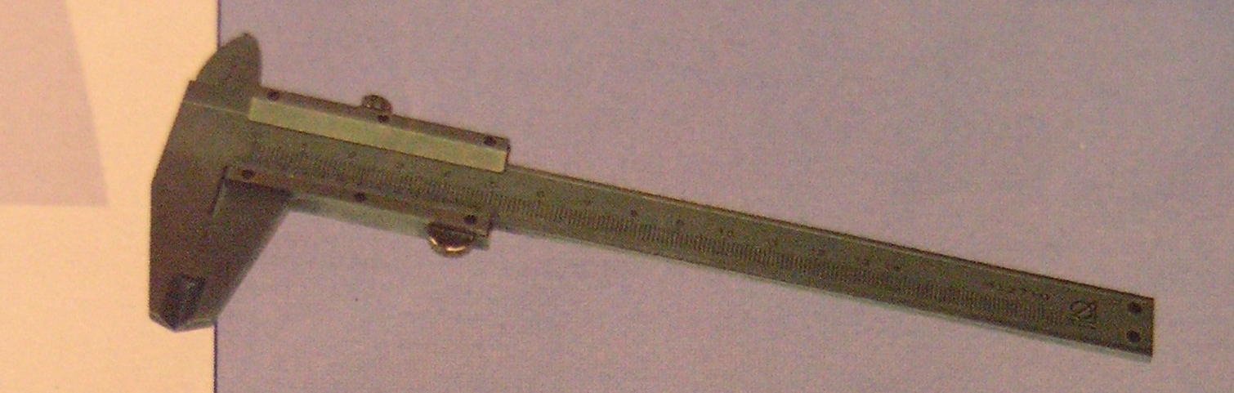
1.оборудование
2.осветительные приборы
3.инструмент
4.бытовая техника

1. прибор
2. аппаратура
3. оборудование
4.бытовая техника

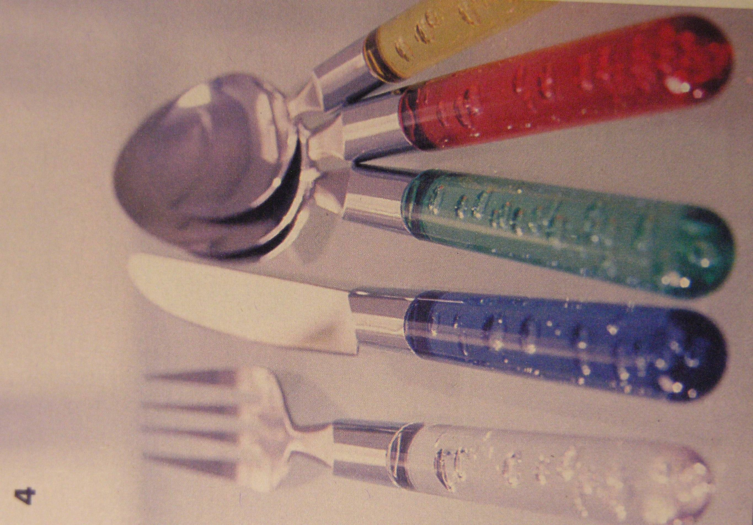
1.столовые приборы
2.инструмент
3.бытовая техника
4.оборудование

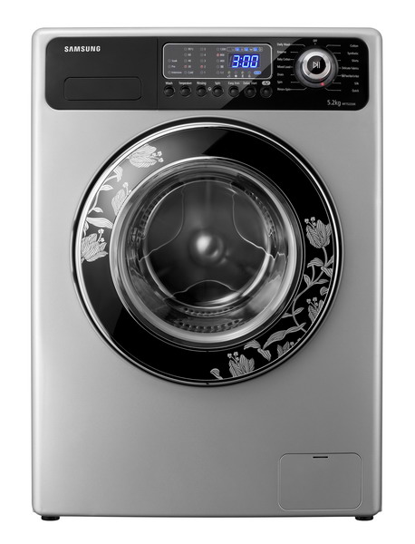
1. столовые приборы
2. аппаратура
3. транспорт
4.бытовая техника

